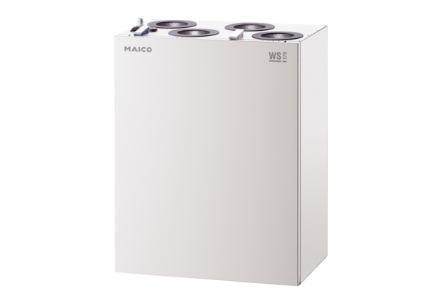Központi szellőztető készülék WS 170 KLCsomagolási egység: 1 darabVálaszték: K
Termékszám: 0095.0084Gyártó: MAICO

